Erika Hatalová, II.A Gymnázium Jána Adama Raymana, Mudroňova 20, Prešov
Nafúknutie balóna bez fúkania
Dátum: 4.4.2020
Názov: Ako nafúkať balón bez fúkania podľa Pascalovho zákona
Úloha: Zostrojiť pomôcku na nafúknutie balóna bez fúkania
Pomôcky: dve fľaše, nožnice, gumená hadička, klinec, nádoba, lievik
Teória: Pascalov zákon: tlak v kvapaline, ktorý vznikne pôsobením vonkajšej sily
na povrch kvapaliny v uzavretej nádobe, je v každom mieste kvapaliny
rovnaký. Pascalov zákon hovorí o prenose tlaku do ľubovoľného miesta v
kvapaline, pritom sa tlak nikde nestráca. Prenos tlaku je umožnený
pohybom častíc kvapaliny a rozkladom vzájomných síl medzi nimi do
všetkých smerov.
Využitie Pascalovho zákona v praxi:
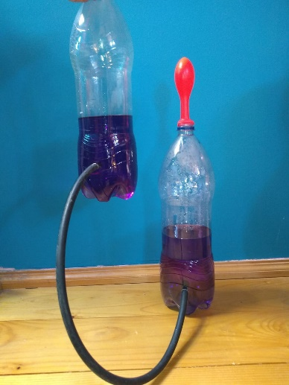
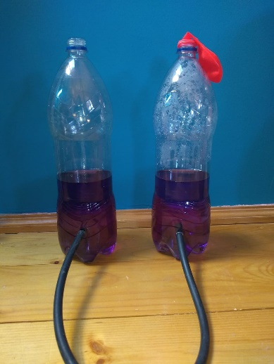
- hydraulické zariadenia, ktoré majú uplatnenie v osobných automobiloch
(brzdy
- v autoservisoch (hydraulické zdviháky)
- hydraulické ramená bagra
- zubárske kreslá
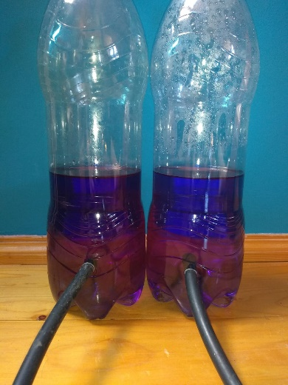
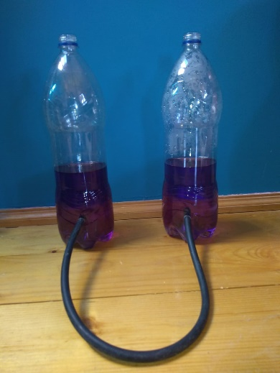
Postup: 1. Do spodnej časti plastových fliaš urobíme malé otvory približne v rovnakej
výške pomocou vypaľovania alebo vystrihnutia.
2. Fľaše prepojíme pomocou hadičky, ktorej konce sme zasunuli do otvorov
obidvoch fliaš.
3. Fľaše naplníme vodou nad úroveň hadičky.
4. Na hrdlo jednej fľaše nasunieme balón a hrdlo druhej fľaše necháme otvorené.
5. Dvihneme fľašu bez balóna a pozorujeme nafúknutie balóna.

Záver: Pri tomto pokuse sme pozorovali nafúknutie balóna bez fúkania pomocou Pascalovho zákona. Keď sme zdvihli fľašu bez balóna vyššie, na vodu vo fľaši pôsobila gravitačná sila a preto sa časť vody preliala do fľaše, ktorá je nižšie. Tým sa v tejto fľaši zvýšil tlak, čo spôsobilo, že sa balón nafúkol.

